智慧课堂育土培根 核心素养落地开花
——以《两次鸦片战争》为例
安徽省蚌埠第一中学 闻庆云
【设计思想】

教师在新课程中的角色应是：课程价值的思考者、学科专业的播种者、学生发展的促进者、合作探究的协作者、资源保障的服务者、终身发展的示范者。新时代对教师也提出了新的要求，近年来，“智慧教学”成为一大热词，成为智慧型教师也是大势所趋。智慧教师要尊重每一个学生，让学生成长为-个真正有智慧的人。尊重学生表现在：一是紧扣考纲，紧扣教材，突出重点，突破难点，让智慧学生扎实地掌握考点知识，富有实效；二是生动活泼，激情飞扬，课堂有乐趣、有笑声，让学生愿意去学习。

《普通高中历史课程标准（2020年版）》对历史学科五大核心素养作出更加明确的要求，而智慧课堂的使用，为教师在教学实践中精准掌握学情、因材施教，提供了有利的平台。
课前通过智慧课堂平台推送课前练习，对学情进行量化分析，了解学生对本课内容已掌握情况，以此为起点找出学生知识新的增长点，促进学生全面个性化发展。同时希望通过本课学习培养学生国家利益至上的观念，涵养学生的家国情怀。
【教材分析】

本课是部编版历史中外历史纲要上册第五单元第15课。本课共三目，分别是19世纪中期的世界与中国、两次鸦片战争、开眼看世界。“19世纪中期的世界及中国”介绍了鸦片战争前的世界形势；“两次鸦片战争”叙述了两次鸦片战争的结果以及不平等条约的签订，中国的主权和领土完整受到严重侵犯，社会性质发生变化；“开眼看世界”鸦片战争后先进中国人的反思。

根据课程标准，本课着重在鸦片战争前的世界形势、分析战争的结果和影响，以及先进中国人的反思，共三个板块。以事件为线索可将本课划分为三个部分：第一个部分碰撞前：帝国与天朝的差异，着重介绍19世纪中英国帝国及世界形势和省事余晖下的天朝；第二部分碰撞中：帝国与天朝的对决，简单介绍两次鸦片战争，着重介绍鸦片战争后所签条约对中国的影响，中国社会性质变化；第三部分碰撞后：迷梦中惊醒的天朝，简单介绍愚昧的平民、昏聩的统治阶级，重点介绍惊醒的知识分子。碰撞前、碰撞中、碰撞后根据事件的先后顺序串联历史，帮助学生更好地理解中国近代史及近代屈辱史的开端，学习历史以为当下，培养学生的历史使命感和责任感，涵养家国情怀。
【学情分析】

学生在初中阶段对于两次鸦片战争的大致过程已经学习过，积累了一定的基础知识，因此不做重点探究。但关于鸦片战争爆发的背景、影响与应对，学生知之不多，且并未形成对鸦片战争与中国近代社会性质发生巨变的深刻认识。因此需要教师提供史料，运用地图、故事、表格等教学资料引导学生掌握阅读分析地图的能力，以及通过史料分析锻炼提取信息并形成历史理解的能力，从而实现更深层次地学习。其次，从本课开始，即进入中国近代史的学习，这一段历史既是中国的屈辱史，也是中国奋起抗争、探索富强的开始。高中学生血气方刚，较为感性，因此，教师在教学过程中需要注意对学生的情感态度和价值观的正确引导。

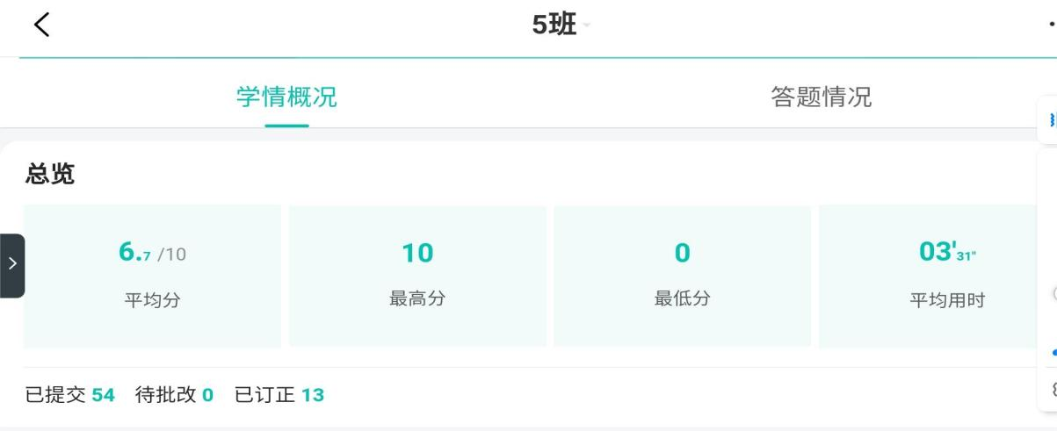

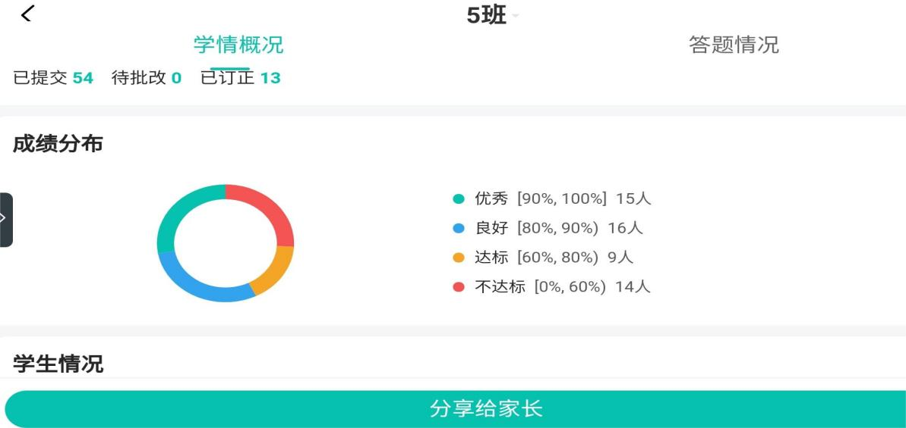

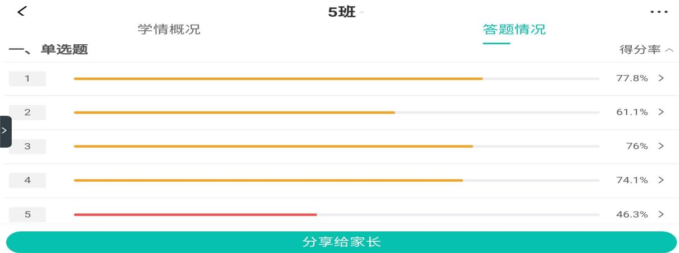
课前通过推送导学案等学习资料，学生自主学习并进行答题。根据智学网学情概况和答题情况看数据反馈，学生自主学习的效果不是很理想。共设计5道基础选择题，满分10分，学生平均得分为6.7分，整体得分率并不理想，优秀率不到30％，其中最后一题正确率甚至不到50％。根据学生的答题情况，我对教学设计作出针对性调整。

【教学目标】
唯物史观：通过重新审视战争爆发前后错综复杂的历史环境，引导学生认识在全球化进程中，东西方文明的交汇与碰撞是不可避免的，理解鸦片战争发生的必然性和偶然性。
时空观念：将鸦片战争放到历史的纵深，理解在不同的时空框架下透视出农业文明和工业文明实力消长的变化和冲突的延续；配以地图概述鸦片战争过程，宏观把握战争的进程。
史料实证：培养从文字材料、图表材料中提取有效历史信息尤其是隐形信息的能力；通过新开发的史料揭示鸦片战争的实质，培养学生符合历史认知的方法。
历史解释：认识鸦片战争前东西方历史的差异。正确解释“鸦片战争”“第二次鸦片战争”“虎门销烟”“三元里抗英斗争。
家国情怀：历史不容遗忘，国耻要永远铭记。中国人民从来就有不屈不挠的反抗精神。捍卫国家主权和民族尊严是中华民族的优良传统，增强民族责任感。
【教学重难点】
重点：两次鸦片战争的背景、过程和影响。
难点：两次鸦片战争对中国社会的影响及中国社会的变化。
【教学活动过程设计】
 | 教学内容及教师活动 | 学生活动 | 设计意图 | 信息技术支持
课  前 | 推送导学案及课前练习。 | 课前自主预习教材完成导学案及课前练习。 | 收集数据，了解学情，制定教学设计，提升教学导向性，提高课堂效率。 | 教师端推送导学案，学生利用学生端完成相应任务。
课  中  课  中  课  中  课  中  课  中 | 【新课导入】  推送材料：  展示《情殷鉴古图》向学生介绍道光皇帝的遗诏“死后不入太庙，不立神功圣德碑。”并向学生介绍清朝的三条祖训 ：一是永不加税；二是后宫和太监不得干政；三是失寸土者不得入列祖宗灵位。提问：道光皇帝是违反了哪一条祖训，你能说说吗？ | 学生阅读材料，根据所学知识，回答问题。 | 抛出问题，激发学生思考与兴趣，让学生带着问题进入本课内容。 | 教师端推送材料，学生阅读材料，完成问题，教师端随机选人回答问题。
 | 【新知学习】  一、碰撞前：帝国与天朝的差异  教师端随机选取并展示课前学生完成的表格：  鸦片战争前的中国和英国  中国 英国  政治 君主专制统治顽固,封建社会走向衰落 君主立宪制度  经济 自给自足的小农经济 工业革命开展,资本主义迅猛发展  军事 装备落后、军备废弛 坚船利炮  对外 闭关锁国 殖民扩张  文化 八股取士、思想僵化、科技落后 思想解放、近代科技发展迅猛  综合 封建统治、危机四伏 掌握资本主义世界霸权  引导学生从政治、经济、思想、外交、军事等方面对比帝国与天朝的差异。  探究一：帝国与天朝为什么会爆发战争，这场战争的性质？  材料一：  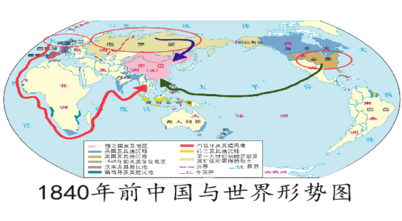  材料二：从17世纪开始，英国就从中国采购茶叶、丝绸和瓷器，之后还从中国采购土布。然而，英国产品在中国并不受欢迎，英国也拿不出多少商品与中国交换。……英国进口多于出口，形成巨大的贸易逆差。英国起初是从国内运白银到中国平衡逆差。18世纪70年代以后，英国商人找到了鸦片作为平衡逆差的工具。  ——摘编自萧致治《鸦片战争史》  材料三：就大清而言，大量鸦片走私进口，不仅导致白银外流，国库空虚，而且造成了严重的社会问题。据计，1835年全国吸食鸦片的人数达到200万，其中大多数是官僚、地主等剥削阶级以及依附剥削阶级的人，走私和贿赂公行，吏治进一步腐败。统治阶级遭受腐蚀而遇到内部瘫痪的危机，这不得不引起清朝统治者的密切关注。  ——摘编自《张海鹏史学文论精选集》  教师引导：战争的导火索是林则徐的禁烟活动，根本原因是英国完成工业革命急需原材料和开拓海外市场，英国把矛头指向中国；重要原因是清政府的腐败落后国力衰落，为英国发动战争提供了可能；直接原因是虎门销烟。这是一次彻头彻尾的侵略战争。  二、碰撞中：帝国与天朝的对决  1、冷兵器与热兵器的对决  （1）第一次鸦片战争  （2）第二次鸦片战争  播放视频《鸦片战争》  2、束缚天朝手脚的条约  探究二：梳理条约内容，根据内容分析条约带给天朝的影响，中国的社会性质发生了怎样的变化？  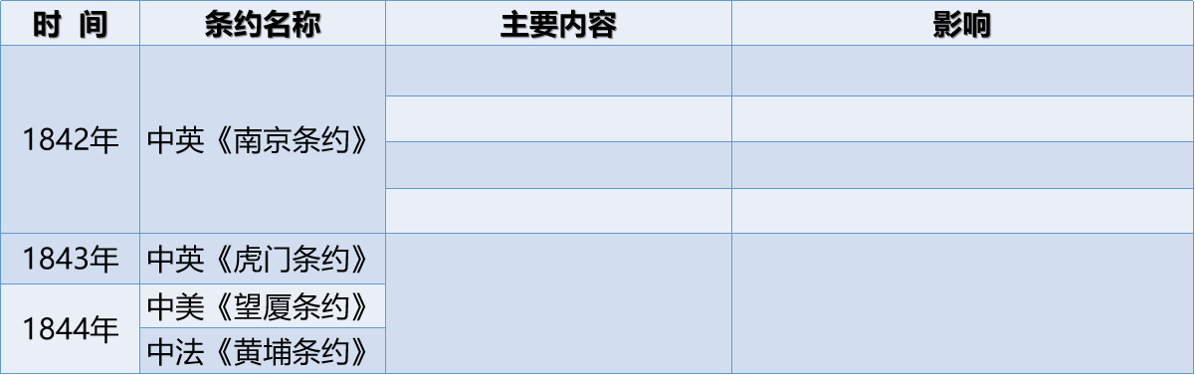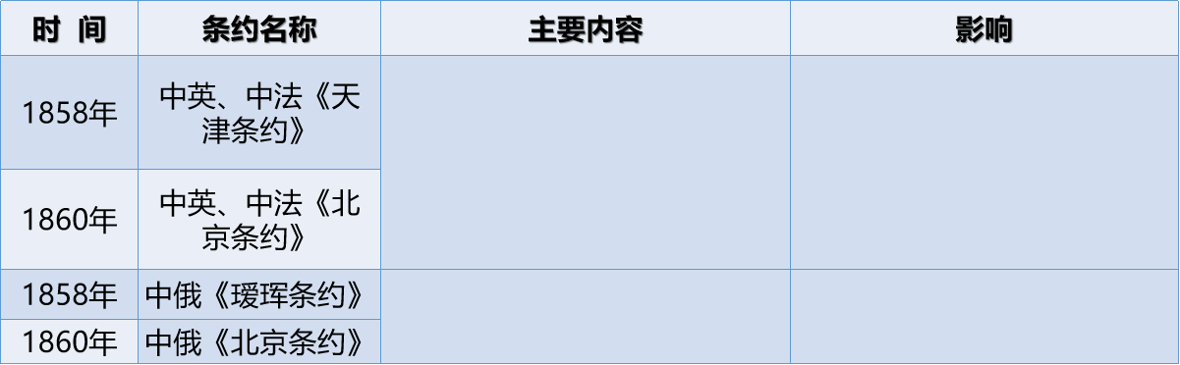  难点突破：何为半殖民地？半封建社会？  教师活动：引导学生突破难点，教师总结。  探究三：根据材料英国人对鸦片战争的结果是什么态度？哪一句最能反应英国要求“修约”的原因？第二次鸦片战争爆发的原因？  材料一：为了适应外商对农产品业已增加了的需要……新贸易市场尚待建立，新部署尚待进行。自从条约缔约以来，因我们对华通商的扩展有限而感到的许多失望……届时我们当有权要求中英条约的修订……我们可以希望，英、法、美交涉人员通力合作……都更能影响中国政府去履行对目前事情的改进。  ——摘编自1854年2月13日英国《克勒拉德恩伯爵致包令博士函》  材料二：1856年3月，克里米亚战争结束，俄国战败。这时候，英、法、俄都把眼光投向了中国，各国军舰都可以移师中国了。在克里米亚战场上厮杀的对手，在中国成为了合作伙伴。正在这时候，“马神父”事件发生了。尽管这是一个突发的个别事件，对于发过来说就是一个好借口。但是对于英国来说，这个借口还不是太有力。不久，“亚罗号”事件发生了。  ——摘编自齐思和《中国近代史资料丛刊·第二次鸦片战争》  引导学生：探究第二次鸦片战争爆发的原因，并对学生的回答做出积极的回应，根据学生的回答总结。  三、碰撞后：迷梦中惊醒的天朝  1、迷梦中——愚昧的平民  材料一：在整个鸦片战争期间，英军虽有一时的供应不足之弊之虞，但在总体上不觉困难。一些民众向他们出售粮食、畜禽、淡水，以图获利，另一些民众为他们充当苦力，从事运输，以求工值。这些被清方文献斥为“汉奸”的民众，在交战地区几乎无处不有。  ——茅海建《天朝的崩溃》  材料二：和议之后，都门仍复恬嬉，大有雨过忘雷之意。海疆之事，转喉触讳，绝口不提。即 茶坊酒肆之中，亦大书“免谈时事”四字，俨有诗书偶雨之禁。  ——社科院《中国近代史资料丛刊·鸦片战争》  2、迷梦中——昏聩的统治阶级  材料一：（《南京条约》）初步达成一致后，愉悦之情就蔓延开了，中国官员大笑着说话。英方请客时，两江总督牛鉴忙着享用樱桃白兰地。中方请客时，钦差大臣耆英坚持要往英国人嘴里投糖果。条约讨论守，英国代表璞鼎查说耆英“热情拥抱了我对我很满意，认为我是个友好、正直的人”。正式签约时“众情欣喜”。  ——（英）蓝诗玲《鸦片战争》  材料二：祁頃于1842年11月因仿造火轮船，“内地匠役往往不得其法”提议从澳门雇觅“夷匠”。这能让这些危险的“夷匠”入境“，连忙下旨阻止。  ——茅海建《天朝的崩溃》  3、迷梦中——惊醒的知识分子  思考：结合课本93页“开眼看世界”分析，他们是谁？  石破天惊之举又是什么？  材料一：他们从一个封闭的容器中探头出来，开眼看世界，并能放下“天朝”的架子，平静地看待另一种文明，已是石破天惊之举。  ——茅海建《天朝的崩溃》  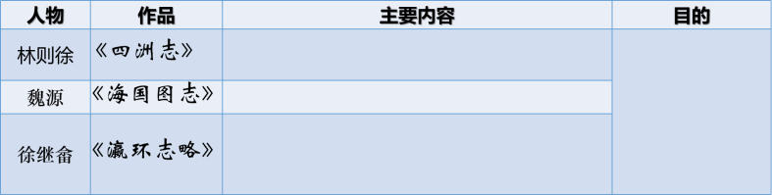  教师活动：引导学生单独完成先进知识分子在危难之际对战争的反思及主要内容。  探究四：天朝真的觉醒了吗？为什么？  材料一：《瀛寰志略》对外部知识的介绍，比魏源更详尽准确……它对西方的人文制度多有褒评，却又使用着旧观念。  ——茅海建《天朝的崩溃》  材料二：1843年，魏源完成了以知夷、师夷、振兴军备为核心理论的《海国图志》……悲哀的是，这本书却不受朝廷重视，……有人甚至建议烧掉它。1851年，传入日本，日本人惊为天书，认真学习之，通过此书了解西方的长处，它被奉为加强海防的经典著作，为不久后开展的明治维新做出了贡献。  ——严孟达《严孟达：甲午再现风云》  引导学生探究天朝及先进的知识分子真的觉醒了吗？并对学生回答进行积极点评，根据学生回答教师总结。 | 学生连线，拍照上传课前完成的表格。  学生根据材料和已有知识体系，思考鸦片战争爆发的直接原因和根本原因。  学生通过学生端观看视频，结合初中已学知识了解两次鸦片战争的经过。  学生连线，拍照上传课前完成的表格。  学生阅读材料，思考问题。  推送材料，学生阅读材料，合教材在教师引导下梳理先进知识分子对战争的反思。  学生阅读材料和表格，思考问题 | 理清鸦片战争前中英双方各方面存在的差异，明确待解决问题，精准教学。  以学定教，突破重难点，培养学生阅读史料、总结提炼、察看地图、合作探究的能力，及时反馈学情，根据学情反馈，进行重难点突破，培养学生论从史出的能力、口头表述历史的能力、思辨能力。  厘清战争概况，培养学生历史解释能力，掌握多种收集信的途径。  提升学生参与度，使学生学会分析辨别史料类型，掌握不同类型史料的价值，培养史料实证意识。  培养学生阅读分析材料的能力，总结概括答案的能力。  培养学生研读史料、分析表格的能力。 | 同屏推送表格  屏幕分享，  推送图文史料  利用截屏功能分享资源。  随机选取学生上传的表格  教师端推送材料，抢答模式  开启随机选人作答功能。  教师端推送材料和表格，学生作答并拍照上传
 | 【课堂小结】  “前事不忘，后事之师”。鸦片战争中，中国遇到了“数千年未有之强敌”，面对近代化的侵略者，传统的中国社会被动应敌。鸦片战争结束后，林则徐、魏源等人勇敢的迈出向西方学习的第一步，因阶级立场和时代因素的制约在社会上引起的回声也很小，但这也让我们看到中国走向现代化的希望。于是，当遭遇第二次鸦片战争的又一次冲击时，中国社会开始认真地思考了战争背后的内容，进而开启中国近代化的曲折历程。 | 在学案上自行完成总结思维导图。 | 培养学生制作思维导图的能力，提升学生家国情怀。 | 推送屏幕、播放音乐。
 | 【当堂检测】  选择课前预习题中出错率高的知识点，进行二次练习，查看学生作答数据。 | 完成课堂测试 | 通过作答数据，观测学生的知识点掌握情况，明确课后巩固练习的着重点。 | 发起课堂测试全班作答，获取数据后进行分析。
课  后 | 依据本节课的重难点和课堂作业检测的结果，布置分层作业。 | 学生完成作业 | 满足不同层次学生的需要。 | 布置课后分层作业，观测答题数据。
板书设计 | 第15课 两次鸦片战争  一、碰撞前：帝国与天朝的差异  二、碰撞中：帝国与天朝的对决  三、碰撞后：迷梦中惊醒的天朝
教  学  反  思 | 智慧课堂创新了教学资源推送和利用的渠道与方式，实现了信息技术与教育教学的深度融合，智慧课堂下的课堂检测更具有评价的实时性、客观性、真实性，反馈更加及时和精准，这有利于教师更好的调整教学策略和分层次布置作业，有利于满足学生的个性化学习需求，提升师生的信息技术能力和信息素养。基于智慧课堂的精准教学，利用学科能力评价框架和大数据分析技术，从多维度提升分析过程的精度、广度与深度，有利于辅助教师识别教学中的盲点并加以改善。  课堂是教育教学改革的重要阵地，也是落实学生核心素养的关键场所。以信息技术助力的历史智慧课堂的使用，不但改变了历史知识的呈现方式，同时也为教学过程与结果数据的多维度、全程化采集创造了良好条件。教师作为传道授业之人，如何充分利用智慧课堂，变革育人环境和教育生态，培养出具有创新素质的人才，是值得每一位一线教师深思的问题。

【作业设计】
1．鸦片战争前，《泰晤士报》对华报道的重点从“经济”和“法律”两个维度出发，将中国描绘成一个“残暴”“无法制”的异质经济体，而在此过程中，中国几乎处于“失语”的状态。这种报道( )
A．反映了中国的真实状况 B．加剧了中英之间贸易摩擦
C．助推了鸦片战争的爆发 D．推动中国对外政策的转变
2．鸦片战争后的“开眼看世界”是一种寻求“制夷”之策与挽救中国于危亡的开放思想，它的着眼点是( )
A．新思想新文化 B．历史地理方面
C．社会制度方面 D．军事技术方面
3．阅读1750年和1830年世界制造业产量的相对份额表(依据美国保罗·肯尼迪《大国的兴衰》整理)，对该表解释正确的是( )
国家 | 1750年 | 1830年
中国 | 32.8% | 29.8%
英国 | 1.9% | 9.5%
美国 | 0.1% | 2.4%
日本 | 3.8% | 2.8%
A．19世纪以来中国制造业产量急剧下降 B．鸦片战争前中国的传统经济领先世界
C．工业革命对欧美经济的影响尚未体现 D．该统计数据出自外国人，所以不可信
4．英国人利洛的《缔约日记》记载：中英《南京条约》谈判时，“在欧洲，外交家们极为重视条约的字句与语法。中国代表们并不细加审查，一览即了”。这表明( )
A．中国代表国家主权意识淡薄 B．中方因战争威胁而被迫签字
C．中英谈判存在严重的不平等 D．中国代表不懂英文条约内容
5．1843年《虎门条约》签订后，道光皇帝即指示耆英等人：“现在英夷已准通商，所有咪唎坚(美国)等国自应准其一体通商，以示抚绥之意。”据此可知，清政府( )
A．主动给予片面最惠国待遇 B．初具近代国家主权观念
C．以传统思维处理对外关系 D．利用通商分化瓦解列强
6．到1860年，这个中华文明古国被西方彻底打败并羞辱了。欧美海权国家一步一步地从广州向北推进至上海再至北京，而陆上国家俄国则从西伯利亚边界向南推进到北京。这说明第二次鸦片战争( )
A．促进了中国开始向西方学习 B．使中国丧失了完整的独立主权
C．进一步加剧了中华民族危机 D．将农民起义推到了历史的高峰
7．1858年，中英《天津条约》附约《通商章程善后条约》规定，海关事务“各口划一办理”“任凭总理大臣邀请英人帮办税务”。据此可知，中国从此丧失了( )
A．关税自主权 B．海关自主权
C．外交自主权 D．行政自主权
8．《天津条约》规定：“大清皇上特简(选择)内阁大学士尚书中一员，主持与大英钦差大臣文移、会晤各等事务，商办仪式皆照平仪相待……嗣后各式公文，无论京外，内叙大英国官民，自不得提书‘夷’字。”材料表明清政府( )
A．闭关自守局面被打破 B．完全放弃了华夷等级观念
C．外务部位居六部之上 D．改变传统的对外交往体制
9．鸦片战争后，魏源积极要求清政府进行改革，强调：“天下无数百年不弊之法，无穷极不变之法，无不除弊而能兴利之法，无不易简而能变通之法。”魏源的这一言论表明( )
A．清政府已开始进行政治改革 B．魏源已意识到专制制度的落后
C．民族危机激发国人进行探索 D．魏源萌生了向西方学习的愿望
10．《南京条约》签订后，一些有识之士积极搜集资料、编写书籍，如林则徐的《四洲志》、魏源的《海国图志》、徐继畬的《瀛寰志略》等。这些书籍的内容，主要反映了当时知识分子( )
A．积极了解西方世界的动向 B．主动探寻求强求富的策略
C．全面展现救亡图存的热情 D．着力提升民众素养的意愿

【学习评价】

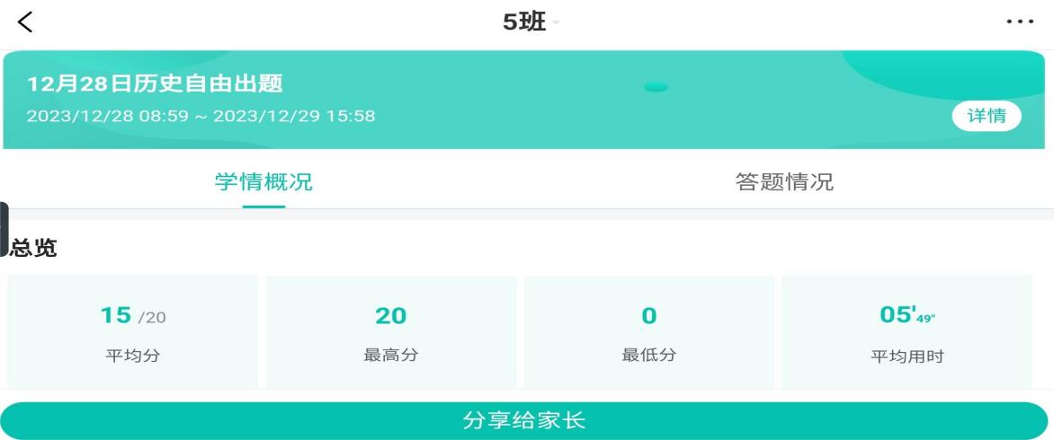

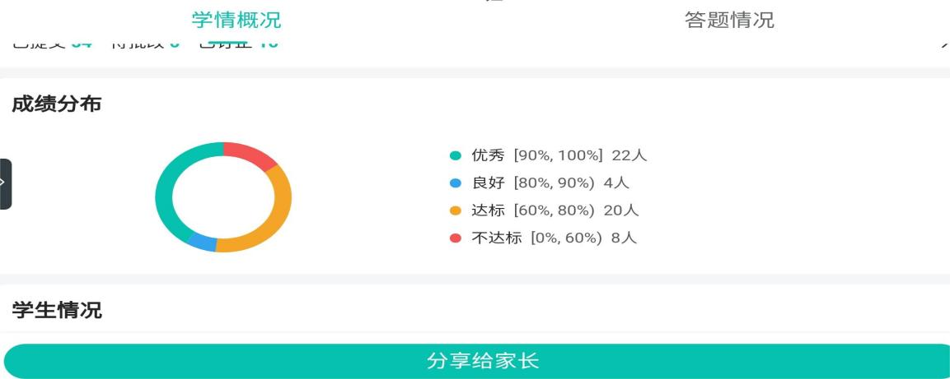
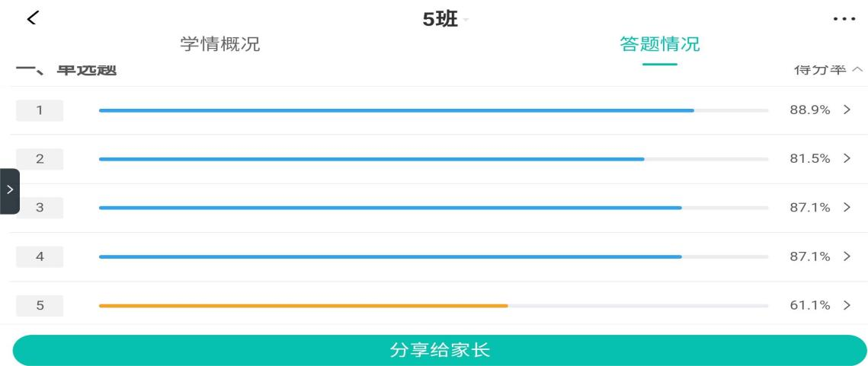
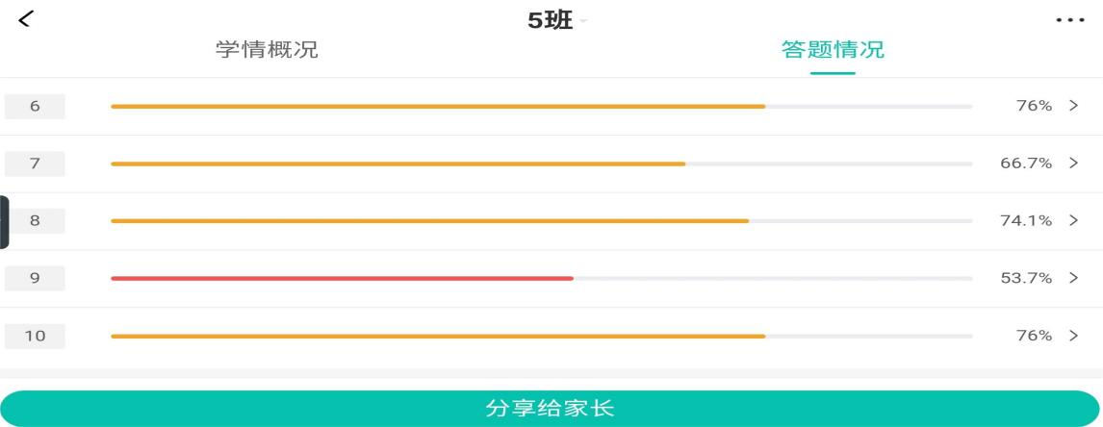
教师通过智慧课堂作业布置将课堂检测推送给学生，智慧课堂下的课堂检测具有评价的客观性、实时性、真实性和精准性，如上图所示：课后作业共设计10道选择题，满分20分，平均分15分，优秀率超过40%，较课前检测有所提升。通过课前课后两次做题的情况对比可以看出大多数同学经过本课学习达到较好的学习效果，通过智慧课堂平台进行的教学设计具有较强的针对性，有利于提升学生的学习效率，改善教学质量。

